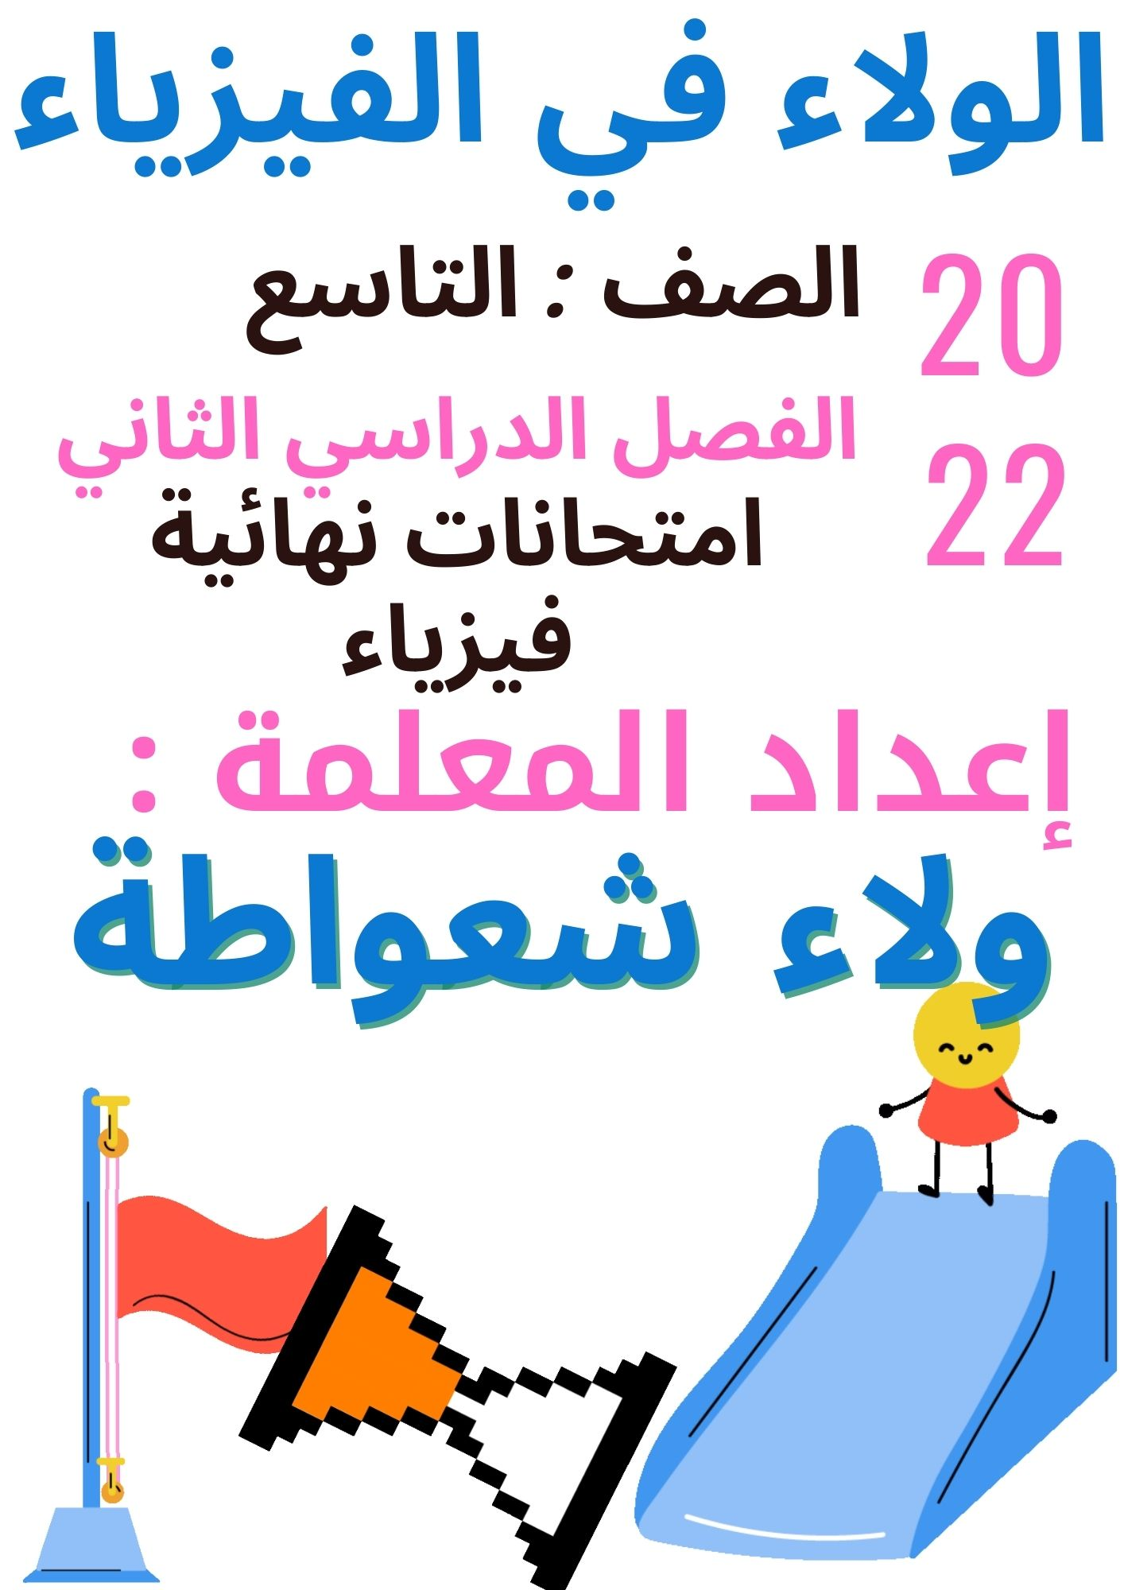


مديرية التربية والتعليم للواء قصبة اربد
إعداد المعلمة : ولاء شعواطة
امتحان نهاية الفصل الدراسي الثاني
لمبحث الفيزياء
للعام الدراسي (2021/2022) م
الاسم :------------------- ----------- التاريخ : / /2022

الصف : التاسع الأساسي الزمن : ساعة ونصفـــــــــــــــــــــــــــــــــــــــــــــــــــــــــــــــــــــــــــــــــــــــــــــــــــــــــــــــــــــــــــــــــــــــــــــــــــــــــــــــــــــــــــــــــــــــــــــــــــــــــــــــــــــــــــــــــــــــــــــ
السؤال الأول:ضع دائرة حول رمز الإجابة الصحيحة فيما يلي: ( 10 علامات)


1- حين يبدأ الماء بالتحول بين حالتي الصلابة والسيولة فإن درجة حرارته : أ- ترتفع باستمرار في أثناء عملية الانصهار

ب- تنخفض باستمرار في أثناء عملية التجمد

ج- تبقى ثابتة في أثناء عملية التحول حتى يكتمل التحول.

2- تقدر درجة حرارة سطح الشمس بنحو :

أ- (7000)ْس ب- (6000)ْس ج- (5000)ْس

3- وعاء فلزي معزول يستخدم في المختبر للقياسات الحرارية:

أ- المخبار المدرج ب- المسعر ج- لا شيء مما ذكر.

4- درجة الحرارة الأعلى مما يأتي :
أ- (100)ْس ب- (100)ف ج- (350)ك

5- إحدى الأنظمة الحرارية الآتية سمي قديماً بالنظام المئوي :
أ- كلفن ب- سلسيوس ج- فهرنهايت

6- إحدى المواد الآتية تسمى بالموائع :
أ- السائلة ب- الغازية ج- (أ + ب).

7- إحدى المواد الآتية تعد أبسط أشكال الآلة البسيطة :
أ- المستوى المائل ب- العتلة ج- الرافعة.

8- يمكن زيادة الفائدة الآلية للرافعة بـ : ا- تقليل طول ذراع المقاومة

ب- زيادة طول ذراع القوة

ج- جميع ما ذكر.

9- إحدى الآتية لا يعد مستوى مائل :

أ- البرغي ب- المسمار ج- (أ + ب).

10- تتشابه الروافع بـ :
أ- وجود نقطة ارتكاز ب- موقع نقطة الارتكاز ج- لا شيء ما ذكر.
ـــــــــــــــــــــــــــــــــــــــــــــــــــــــــــــــــــــــــــــــــــــــــــــــــــــــــــــــــــــــــــــــــــــــــــــــــــــــــــــــــــــــــــــــــــــــــــــــــــــــــــــــــــــــــــــــــــــــــــــ
السؤال الثاني : عرف ما يلي : ( علامتان )

- درجة الغليان :...............................................................................................................................................................................................................................

- الاحتباس الحراري :....................................................................................................................................................................................................................
ـــــــــــــــــــــــــــــــــــــــــــــــــــــــــــــــــــــــــــــــــــــــــــــــــــــــــــــــــــــــــــــــــــــــــــــــــــــــــــــــــــــــــــــــــــــــــــــــــــــــــــــــــــــــــــــــــــــــــــــ

السؤال الثالث :عدد مميزات الحالة الغازية ؟ (علامة)

1- ........................................................................................ 2- ......................................................................................
ـــــــــــــــــــــــــــــــــــــــــــــــــــــــــــــــــــــــــــــــــــــــــــــــــــــــــــــــــــــــــــــــــــــــــــــــــــــــــــــــــــــــــــــــــــــــــــــــــــــــــــــــــــــــــــــــــــــــــــــ
السؤال الرابع :علل ما يلي ؟ ( علامتان)

1- يتم استعمال الماء في تبريد المحركات وفي المفاعلات النووية وفي إطفاء الحرائق ؟

..........................................................................................................................................................................................................................................................................

2- تكون كفاءة الآلة دائماً أقل من (100)٪ ؟

......................................................................................................................................................................................................................................................................

ـــــــــــــــــــــــــــــــــــــــــــــــــــــــــــــــــــــــــــــــــــــــــــــــــــــــــــــــــــــــــــــــــــــــــــــــــــــــــــــــــــــــــــــــــــــــــــــــــــــــــــــــــــــــــــــــــــــــــــــ
السؤال الخامس : حدد نوع التمدد الحراري في كل من المواد الآتية : (علامة)

- الكحول : .................................................. 2- القضبان الحديدية : ........................................................

ـــــــــــــــــــــــــــــــــــــــــــــــــــــــــــــــــــــــــــــــــــــــــــــــــــــــــــــــــــــــــــــــــــــــــــــــــــــــــــــــــــــــــــــــــــــــــــــــــــــــــــــــــــــــــــــــــــــــــــــ
السؤال السادس : اذكر تحولات الطاقة في كل مما يأتي : (علامة)

 | من | إلى
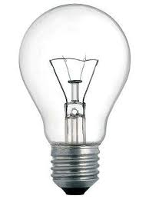


ـــــــــــــــــــــــــــــــــــــــــــــــــــــــــــــــــــــــــــــــــــــــــــــــــــــــــــــــــــــــــــــــــــــــــــــــــــــــــــــــــــــــــــــــــــــــــــــــــــــــــــــــــــــــــــــــــــــــــــــ
السؤال السابع : تأمل الأشكال الآتية ثم أجب عن الأسئلة التي تليها ؟ (علامتان)
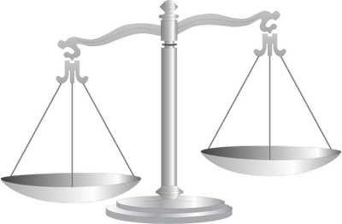
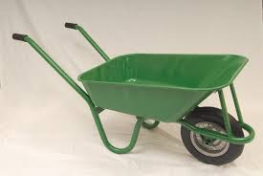
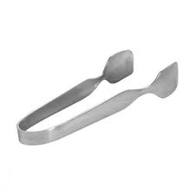

1- أي من الروافع السابقة تستخدم لمضاعفة القوة ؟

2- اي من الروافع السابقة الفائدة الآلية لها أقل من واحد ؟

3- أي من الروافع السابقة يكون ذراع القوة أكبر من ذراع المقاومة ؟

4- أي من الروافع السابقة تقع فيها نقطة الارتكاز بين القوة والمقاومة ؟
ـــــــــــــــــــــــــــــــــــــــــــــــــــــــــــــــــــــــــــــــــــــــــــــــــــــــــــــــــــــــــــــــــــــــــــــــــــــــــــــــــــــــــــــــــــــــــــــــــــــــــــــــــــــــــــــــــــــــــــــ
السؤال الثامن (أ) : اذكر نص قانون شارل ؟ (علامة)

.............................................................................................................................................................................................................................................................................

ـــــــــــــــــــــــــــــــــــــــــــــــــــــــــــــــــــــــــــــــــــــــــــــــــــــــــــــــــــــــــــــــــــــــــــــــــــــــــــــــــــــــــــــــــــــــــــــــــــــــــــــــــــــــــــــــــــــــــــــ

السؤال الثامن (ب) : قارن بين النظام المفتوح والنظام المغلق من حيث ؟ (علامتان)

من حيث | النظام المفتوح | النظام المغلق
المفهوم
مثال

ـــــــــــــــــــــــــــــــــــــــــــــــــــــــــــــــــــــــــــــــــــــــــــــــــــــــــــــــــــــــــــــــــــــــــــــــــــــــــــــــــــــــــــــــــــــــــــــــــــــــــــــــــــــــــــــــــــــــــــــ
السؤال الثامن (ج) :املأ الفراغ فيما يلي : ( 3علامات)

1- تبلغ الفائدة الآلية للبكرة المتحركة.........................................................................

2-..............................................................هي كمية الحرارة اللازمة لرفع درجة حرارة الجسم كله درجة سلسيوس واحدة

3- بعض وسائل تقليل الاحتكاك : 1- ................................................ 2- .............................................. 3- ..............................................

4- يقاس الشغل بوحدة ............................................................................

ـــــــــــــــــــــــــــــــــــــــــــــــــــــــــــــــــــــــــــــــــــــــــــــــــــــــــــــــــــــــــــــــــــــــــــــــــــــــــــــــــــــــــــــــــــــــــــــــــــــــــــــــــــــــــــــــــــــــــــــالسؤال التاسع (أ) :حول القراءة الآتية حسب ما يناسبها : (علامة)

** جسم درجة حرارته 45 ْس فإن مقدار درجة حرارة الجسم بوحدة الفهرنهايت تساوي :

ـــــــــــــــــــــــــــــــــــــــــــــــــــــــــــــــــــــــــــــــــــــــــــــــــــــــــــــــــــــــــــــــــــــــــــــــــــــــــــــــــــــــــــــــــــــــــــــــــــــــــــــــــــــــــــــــــــــــــــــ
السؤال التاسع (ب) : (علامة)
احسب كمية الحرارة التي تفقدها (0,5) كغ من الرصاص حين تبرد من (200) ٍْس إلى (185) ْس علماً بأن الحرارة النوعية للرصاص تساوي (130) جول / كغ . ْس ؟

ـــــــــــــــــــــــــــــــــــــــــــــــــــــــــــــــــــــــــــــــــــــــــــــــــــــــــــــــــــــــــــــــــــــــــــــــــــــــــــــــــــــــــــــــــــــــــــــــــــــــــــــــــــــــــــــــــــــــــــــ

السؤال التاسع (ج) : (علامة) احسب كمية الحرارة اللازم تزويدها لكتلة قدرها (50غ) من الجليد لتتحول إلى ماء علماً أن الحرارة الكامنة لانصهار الجليد (3,33 × 10⁺⁵ ) جول / كغ . ْس

ـــــــــــــــــــــــــــــــــــــــــــــــــــــــــــــــــــــــــــــــــــــــــــــــــــــــــــــــــــــــــــــــــــــــــــــــــــــــــــــــــــــــــــــــــــــــــــــــــــــــــــــــــــــــــــــــــــــــــــــ
السؤال العاشر (أ): (1,5علامة)
مكواة كهربائية مقدار الطاقة الكهربائية الداخلة فيها (400) جول و مقدار الطاقة المفيدة الخارجة منها (320) جول احسب كفاءة الآلة ؟

ـــــــــــــــــــــــــــــــــــــــــــــــــــــــــــــــــــــــــــــــــــــــــــــــــــــــــــــــــــــــــــــــــــــــــــــــــــــــــــــــــــــــــــــــــــــــــــــــــــــــــــــــــــــــــــــــــــــــــــــ
السؤال العاشر (ب) : (1,5علامة) غاز محصور حجمه (3 م³) عند درجة حرارة (200 كلفن) سخن حتى أصبحت درجة حرارته (600 كلفن) كم يصبح حجمه (علماً بأن ضغطه بقي ثابتاً) ؟

ـــــــــــــــــــــــــــــــــــــــــــــــــــــــــــــــــــــــــــــــــــــــــــــــــــــــــــــــــــــــــــــــــــــــــــــــــــــــــــــــــــــــــــــــــــــــــــــــــــــــــــــــــــــــــــــــــــــــــــــ
السؤال العاشر (ج) :(علامة) ما السعة الحرارية لقطعة فضة كتلتها (250) غ علماً أن الحرارة النوعية للفضة (230) جول / كغ ْس ؟

السؤال الحادي عشر : (3علامات)
مستوى مائل أملس طوله (2) م استخدم لرفع عجلة كتلتها (40) كغ ولزم لذلك التأثير بقوة (50) نيوتن بإهمال الاحتكاك احسب ما يأتي: 1- احسب الفائدة الآلية للمستوى المائل ؟ 2- احسب الشغل الذي بذل على العجلة ؟ 3- احسب ارتفاع السطح المائل ؟
مع العلم أن تسارع الجاذبية الأرضية يساوي(10)م/ث²

ـــــــــــــــــــــــــــــــــــــــــــــــــــــــــــــــــــــــــــــــــــــــــــــــــــــــــــــــــــــــــــــــــــــــــــــــــــــــــــــــــــــــــــــــــــــــــــــــــــــــــــــــــــــــــــــــــــــــــــــ
السؤال الثاني عشر:ضع إشارة () أمام العبارة الصحيحة وإشارة (×) أمام العبارة الخاطئة ؟ (5علامات)


1- ( ) تستهلك السيارات الهجينة كميات كبيرة من الوقود

2- ( ) يتمدد الزئبق ويزداد حجمه كلما تغيرت درجة حرارته

3- ( ) تنتقل الحرارة من الجسم الأقل حرارة إلى الجسم الأكثر حرارة

4- ( ) يجب ترك فراغات بين قطع الجسور والسكك الحديدية.

5- ( ) كلما قلت كتلة الجسم زادت كمية الحرارة اللازمة لتسخينه.

6- ( ) لكل مادة نقية درجة تبخر خاصة بها.

7- ( ) يجب ملء زجاجات الماء بشكل تام عند وضعها في الثلاجة

8- ( ) كثافة المادة في حالة السيولة أقل منها في حالة الصلابة

9- ( ) الطاقة لا يمكن أن تفنى ولن تخلق من العدم.

10- ( ) الميزان الزئبقي مدرج بين(35)ْس و(42)ْس فقط


مديرية التربية والتعليم للواء قصبة اربد
إعداد المعلمة : ولاء شعواطة
امتحان نهاية الفصل الدراسي الثاني
لمبحث الفيزياء
للعام الدراسي (2021/2022) م
الاسم :------------------- ----------- التاريخ : / /2022

الصف : التاسع الأساسي الزمن : ساعة ونصفـــــــــــــــــــــــــــــــــــــــــــــــــــــــــــــــــــــــــــــــــــــــــــــــــــــــــــــــــــــــــــــــــــــــــــــــــــــــــــــــــــــــــــــــــــــــــــــــــــــــــــــــــــــــــــــــــــــــــ
السؤال الأول:ضع دائرة حول رمز الإجابة الصحيحة فيما يلي: (40 علامة)

- أي العبارات الآتية صحيحة :
أ- كلما زادت الفائدة الآلية ، تقل القوة اللازمة لتحريك الجسم
ب- كلما زادت الفائدة الآلية ، تزداد مقاومة الجسم
ج- كلما زادت الفائدة الآلية ، لا تتأثر القوة اللازمة لتحريك الجسم
د- (أ + ب)

- أي العبارات الآتية صحيحة بالنسبة للماء :
أ- يحتفظ بمخزون كبير من الطاقة الحرارية عند تسخينه ، ح_{ن} له كبيرة
ب- يحتفظ بمخزون كبير من الطاقة الحرارية عند تسخينه ، ح_{ن} له قليلة
ج- لا شيء مما ذكر

- إن موقع نقطة الارتكاز في الرافعة يساعد في :
أ- تحديد نوع الرافعة ب- الفائدة من استخدامها ج- (أ + ب)

- لا يتأثر حجم الزئبق بتغير درجة حرارته :
أ- صح ب- خطأ

- يعد حد السكين مستوى مائل مزدوج :
أ- صح ب- خطأ

- مقدار الطاقة التي يكتسبها الجسم أو يفقدها عندما تتغير درجة حرارته هي :
أ- كمية الحرارة ب- درجة الحرارة ج- الطاقة الحرارية

- المسافة بين نقطة تأثير القوة ونقطة الارتكاز :
أ- ذراع القوة ب- ذراع المقاومة ج- (أ + ب)

- لا يوجد وحدة قياس للفائدة الآلية ، لأنها نسبة كميتين من نوعين مختلفين :
أ- صح ب- خطأ

- عند تلامس جسمين مختلفين في درجة الحرارة تنتقل الحرارة :
أ- من الجسم الأقل درجة حرارة إلى الجسم الأكثر درجة الحرارة
ب- من الجسم الأكثر درجة حرارة إلى الجسم الأقل درجة الحرارة
ج- لا شيء مما ذكر

10- يعد البرغي :
أ- رافعة ب- بكرة ج- مستوى مائل

11- أداة بسيطة تعمل على تقليل القوة اللازمة لرفع جسم إلى ارتفاع معين :
أ- الرافعة ب- المستوى المائل ج- الآلة البسيطة

12- أي أنواع الروافع يستخدم للدقة والحماية :
أ- الأول ب- الثاني ج- الثالث

13- تقدر درجة حرارة سطح الشمس بنحو :

أ- (6000)ْس ب- (8000)ْس ج- (9000)ٍْس

14- تزداد الفائدة الآلية للرافعة :
أ- بتقليل ل_{م} ب- بزيادة ل_{ق} ج- جميع ما ذكر

15- يستعمل الماء في :
أ- تبريد المحركات ب- المفاعلات النووية ج- (أ + ب)

16- المكافئ الميكانيكي الحراري هو علاقة حسابية بين : أ- (السعر & الجول) ب- (أمبير & كولوم) ج- ( نيوتن & كغ )

17- النسبة المئوية للطاقة المفيدة الخارجة من الآلة إلى الطاقة الداخلة فيها هي :
أ- الطاقة الكهربائية ب- كفاءة الآلة ج- القدرة الكهربائية

18- كلما زادت عدد الحبال فإن الفائدة الآلية للبكرة تقل :
أ- صح ب- خطأ

19- تكون درجة حرارة الهواء أثناء حدوث البرق أعلى من درجة حرارة سطح الشمس :
أ- صح ب- خطأ

20- تعبر (Δ د) عن مقدار التغير في درجة الحرارة :
أ- صح ب- خطأ

21- تعمل السيارات الهجينة على :
أ- الكهرباء ب- الوقود ج- (أ + ب)

22- الرافعة الآتية تنتمي إلى الروافع من النوع :
أ- الأول
ب- الثاني
ج- الثالث

23- الشكل الآتي يمثل كسارة بندق وطول ذراع القوة يساوي :
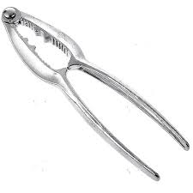
أ- (5) سم
ب- (50) سم
ج- (55) سم


24- كمية الحرارة اللازمة لرفع درجة حرارة الجسم كه درجة سلسيوس واحدة هي :
أ- الحرارة النوعية ب- السعة الحرارية ج- كمية الحرارة

25- أي من أنظمة قياس درجة الحرارة الآتية سمي قديماَ بالنظام المئوي :
أ- سلسيوس ب- فهرنايتج- كلفن

26- لتقدير درجة الحرارة تستخدم طريقة اللمس لأنها موثوقة :
أ- صح ب- خطأ


27- أي الأشكال الآتية يمثل تحول الطاقة الحرارية إلى طاقة كيميائية :

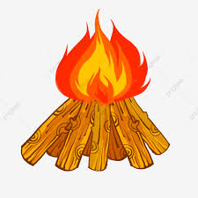
أ- ب- ج-


28- أي العبارات صحيحة بالنسبة للرافعة الآتية :
أ- تقع نقطة الارتكاز على طرف الرافعة تليها القوة ثم المقاومة
ب- تقع نقطة الارتكاز على طرف الرافعة تليها المقاومة ثم القوة
ج- تقع نقطة الارتكاز بين القوة والمقاومة

29- كلما زادت الفائدة الآلية فإن طول السطح المائل :
أ- يقل ب- يزداد ج- لا يتأثر

30- (50) ف يساوي :
أ- (30) س ب- (20) س ج- (10) س

31-(320) كلفن تساوي :
أ- (47) س ب- (48) س ج- (49) س

32- (388) ك تساوي :
أ- (240) ف ب- (239) ف ج- (238) ف

33- ساق فلزية علق فيها جسمان (ق & م) حيث ق=60 نيوتن وكان طول ذراع القوة يساوي (3) م وطول ذراع المقاومة يساوي (6) م ، فالفائدة الآلية للرافعة هي :
أ- (0,5) م ب- (0,5) نيوتن ج- (0,5)

34- مستوى مائل طوله (3) م استخدم لرفع عجلة كتلتها (30) كغ ولزم لذلك التأثير بقوة (30) نيوتن بإهمال الاحتكاك ، فيكون الشغل الذي بذل على العجلة :
أ- (90) واط ب- (90) جول ج- (90)نيوتن

35- ساق فلزية علق فيها جسمان (ق & م) حيث ق=50 نيوتن وكان طول ذراع القوة يساوي (1,5) م وطول ذراع المقاومة يساوي (0,3) م ، فوزن الجسم الثاني يساوي :
أ- (250) نيوتن ب- (25) نيوتن ج- (5)

36- السعة الحرارية لقطعة ذهب كتلتها (3) كغ علماَ أن
الحرارة النوعية للذهب (130) جول /كغ س :
أ- (290) جول / س ب- (390) جول / س ج-(930) جول / س

37- يسحب وسيم لعبة سيارة كتلتها (0,2) كغ بوساطة خيط من أسفل مستوى مائل أملس إلى أعلاه بقوة شد مقدارها (20) نيوتن ، مسافة (1,5) م فيكون الارتفاع الرأسي الذي وصلت إليه السيارة، مع العلم أن تسارع الجاذبية الأرضية يساوي 10 م/ث² :
أ- (1,5) م ب- (10) م ج- (15) م

38- مكنسة كهربائية كفاءتها (90) % ومقدار الطاقة الكهربائية الداخلة فيها (300) جول فمقدار الطاقة المفيدة الخارجة :
أ- (720) جول ب- (270) جول ج- (300) جول

39- قطعة ذهبية كتلتها (2500) غ ودرجة حرارتها 20 ْس زودت بكمية حرارة مقدارها (650) جول إذا علمت أن الحرارة النوعية للذهب (130) جول / كغ ْس فدرجة الحرارة التي ستصل لها قطعة الذهب :
أ- (2) س ب- (22) س ج- (18) س

40- قطعة ذهبية كتلتها (0,5) كغ زودت بكمية حرارة وكان مقدار التغير في درجة الحرارة (20) س مع العلم أن مقدار الحرارة النوعية للذهب (130) جول /كغ س فكمية الحرارة تساوي :
أ- (1300) جول ب- (130) جول ج-(13000) جول

